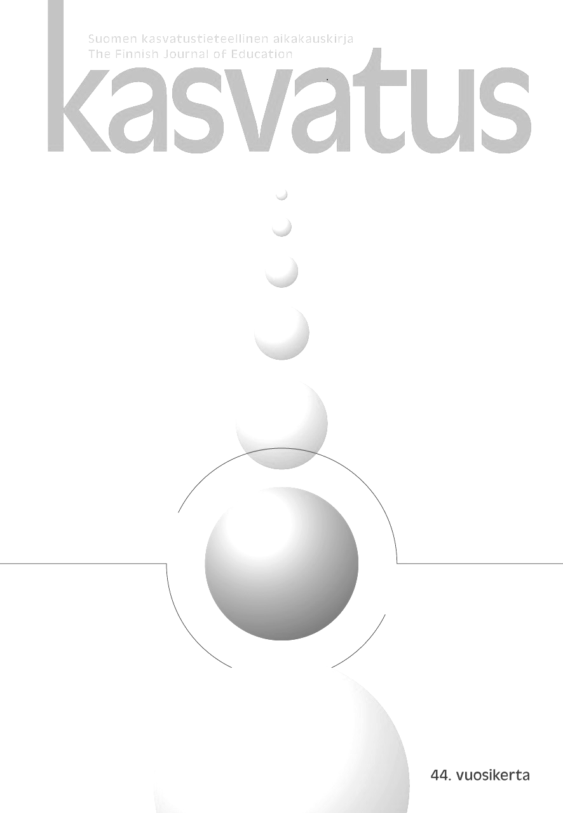

**Kasvatus-lehden toimitusneuvosto on valinnut Kasvatus-lehden**

**v*uoden 2016 tiedeartikkeliksi***

**Sonja Kosusen, Piia Seppäsen ja Venla Berneliuksen artikkelin**

**”Naapurustojen segregaatio ja kaupunkilaisperheiden eriytyvät kouluvalintastrategiat” (Kasvatus 3/2016)**

Artikkeli pureutuu Suomessa kovin vähän tutkittuun kaupunkimaantieteen ja koulutussosiologian risteyskohtaan. Aihe on ajankohtainen ja tärkeä: kyseessä on melko uusi ja huolestuttava ilmiö Suomessa. On tärkeää, että tutkijat ovat tarttuneet aiheeseen ja raportoivat tuloksia näin varhain, sillä perheiden kouluvalinnan käytäntöjen noustua tietoisuuteen asialle voidaan tehdä jotain niin koulujen, kaupunkien kuin valtakunnankin tasolla.

Artikkeli on selkeästi kirjoitettu, menetelmällisesti kiinnostava ja kunnianhimoinen kokonaisuus. Se on laadukas ja monipuolinen tutkimusartikkeli, joka nostaa esiin uutta metodologista otetta ja monitieteistä näkökulmaa. Mixed methods -tarkastelun ja aineistojen puolesta artikkeli sopii hyvin opetusmateriaaliksikin. Segregaationäkökulma on todella koherentti, siinä pitäydyttiin ja tutkimuksen kohde rajautui tyylikkäästi. Tulokset ovat tieteellisesti kiinnostavia sekä erittäin merkittäviä koulutuspoliittisen päätöksenteon näkökulmasta.

Peruskoululaisten vanhempien olisi hyvä lukea tämä artikkeli ja huomata, millaisia osin ei-toivottaviakin seurauksia yksittäisten perheiden kouluvalinnoilla voi olla.